**Épreuve orale de contrôle en SVT spécialité**

**Sujet N° 27**   
Temps de préparation : 20 minutes

Durée de présentation orale : 20 minutes

Le candidat traitera les **deux questions.** Il est possible d’utiliser des feuilles de brouillon durant la préparation, mais la présentation se fera **oralement**.

L’examinateur posera des questions complémentaires durant les échanges.

La note sur **20 points** prendra en compte pour moitié les **connaissances** et pour moitié le **raisonnement** à partir de **l’exploitation des documents**.

**Question 1 :**

La chaîne des Alpes résulte de la collision entre la plaque africaine et la plaque européenne.

Document 1 :Coupe verticale de la zone de collision dans les Alpes occidentales

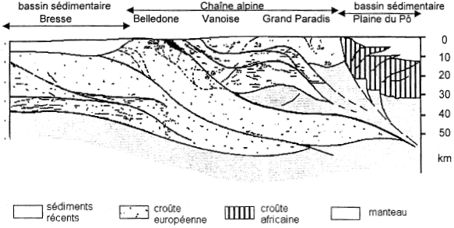

*(D’après Banque de sujets / Bac S / Académie de Besançon)*

Document 2 :La Falaise calcaire du Pas Guiguet dans le Grésivaudan (Alpes, Grenoble)

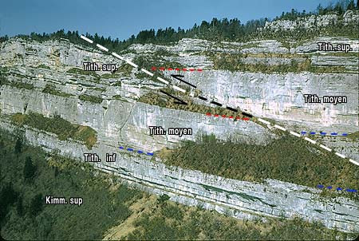

Tith : Tithonien

Kimm : Kimméridgien

= deux étages de l'ère secondaire

Légende :

faille

*(Clichés M. Gidon, www.geol-alp.com)*

**A partir de l’exploitation des documents 1 et 2 et de vos connaissances, présentez des témoins de la collision lithosphérique observés dans les Alpes.**

**Question 2 :**

Les médecins diagnostiquent un diabète en prenant en compte les valeurs de glycémie à jeun mesurées pendant quatre jours consécutifs. Ils ne peuvent cependant pas déterminer à partir de cette mesure s’il s’agit d’un diabète de type 1 ou 2.

Dans le cas ci-dessous, deux individus sont admis à l’hôpital à la suite de contrôles glycémiques élevés. Différents examens sont réalisés pour poser un diagnostic sûr.

Document 1 : Quelques caractéristiques des deux cas

|  |  |  |
| --- | --- | --- |
|  | **cas 1** | **cas 2** |
| **Age (années)** | 52 | 14 |
| **Taille (mètres)** | 1,75 | 1,40 |
| **Poids (kg)** | 98 | 34 |
| **Activité physique** | Très sédentaire | Normale |
| **Antécédents** | Surpoids, 5 cas de diabète de type 2 et un de type 1 dans la famille | 4 cas de diabète de type 1 dans la famille |
| **Evolution récente du poids** | Prise de 4 kg (liée à de mauvaises habitudes alimentaires) | Perte de 6 kg (bien qu’il se nourrisse normalement) |

Document 2 : Mesure de l’insulinémie après une injection de glucose

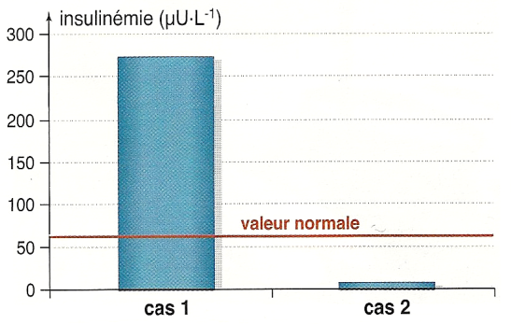

*D’après Bordas TS spécialité*

**- Après avoir rappelé ce qu’est le diabète, proposez un diagnostic pour chacun des deux cas en vous appuyant sur l’analyse des documents.**

**- Décrivez l’évolution de la glycémie suite à une injection de glucose pour chacun des deux cas.**

**- Quels traitements préconiseriez-vous dans chacun des deux cas ?**